بسمه تعالی
مدیریت آموزش و پرورش منطقه 15
نام: دبیرستان شهید سید آقا (متوسطه دوره اول) تاریخ آزمون: /10/95
نام خانوادگی: امتحان دی ماه 95 - نوبت اول مدت آزمون: 60دقیقه
نام کلاس: پایه: نهم طراح سوال: خانم سیل سفور
شماره کارت: درس: مطالعات اجتماعی صفحه: 1 از 4
سال اقتصاد مقاومتی، اقدام و عمل گرامی باد. نمره:

شماره فصل | علم مایه ی زندگی و حیات است و ایمان باعث رستگاری و نجات. امام علی (ع) | بارم
فصل اول | - سالروز تولد مریم مصادف است با طولانی ترین روز سال در نیمکرۀ شمالی که به آن انقلاب تابستانی هم می گویند. مشخص کنید روز تولد مریم کدام یک از موارد زیر است؟  الف) اول دی ب) اول فروردین ج) اول تیر د) اول مهر | 5/0
فصل اول | - جدول زیر را کامل کنید. | 5/1
  انواع سیارات | مدار گردشی | جنس
  درونی |  | سطوح سنگی و جامد دارند.
   | بزرگتر
فصل اول | - بر روی شکل دو نقطه که طول جغرافیایی هر دوی آنها 45 درجۀ شرقی است را مشخص کنید و آن نقاط را با نام های A و B نام گذاری کنید.  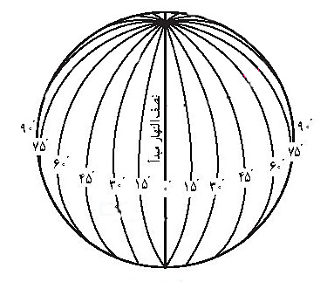 | 5/0
فصل اول | - نتایج حرکت وضع زمین را بنویسید. الف: ..................................... ب: ......................................... | 1
فصل دوم | - بخش خارجی کرۀ زمین یا پوستۀ آن که حالت جامد دارد و از سنگ و خاک تشکیل شده است، چه نامیده می شود؟  الف) هیدروسفر ب) بیوسفر ج) اتمسفر د) لیتوسفر | 5/0
فصل دوم | - تا به حال افراد زیادی به قلۀ اورست صعود کرده اند، اما تعداد افرادی که به عمق گودال ماریانا رفته اند بسیار کم است. چرا؟ 2 دلیل  الف) .................................................... ب) ....................................................... | 1
فصل دوم | - در عبارت زیر یک غلط علمی وجود دارد. آن را مشخص کنید و عبارت صحیح را به جای آن بنویسید.  « معمولا منطقۀ شیب قاره از نظر وجود منابع سرشار نفت و گاز و جزایر ماهیگیری اهمیت زیادی دارد. » | 5/0
ادامه فصل دوم | آزمون مطالعات اجتماعی پایه نهم صفحه 2 از 4 | بارم
ادامه فصل دوم | - می دانید که افزایش فعالیت های صنعتی انسان موجب گرم شدن کره زمین شده است. دو مورد از پیامدهای ناخوشایند گرم شدن کره زمین را بنویسید. | 1
ادامه فصل دوم | - در هر کدام از تصاویر زیر کدام فعالیت انسان بر تغییر شکل ناهمواری تأثیر گذاشته است؟  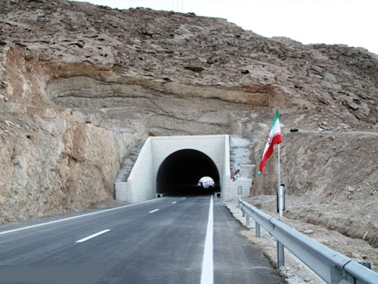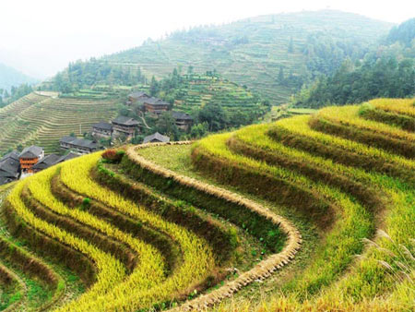  ................................................................. ................................................................... | 5/0
فصل سوم | - علیرضا و سعید در مسابقۀ پژوهش راجع به حفظ محیط زیست برنده شده اند و جایزۀ آنها سفر به یکی از زیست بوم های جهان است. با توجه به خصوصیات گفته شده مشخص کنید جایزۀ هر کدام از آنها کدام زیست بوم است؟  علیرضا: ( هوای همیشه گرم، درختان چند طبقه، بامبو، شاه پسند، انواع حشره ها و پرندگان)  ..............................................  سعید: ( دارای دو فصل خشک و مرطوب، درختان بائوباب، علفخواران و گوشتخواران تنومند مانند فیل و شیر)  ............................................... | 1
فصل سوم | - دو مورد از مهمترین عواملی که موجب تخریب زیستگاه ها می شوند را بنویسید. | 1
فصل سوم | - بیشترین میزان قاچاق عاج فیل در کدام کشورها است؟ .......................... و ............................ | 5/0
فصل سوم | - به نظر شما در کشورهایی مانند برزیل و اندونزی که مردم با مشکل بیکاری و درآمد کم مواجه هستند، چگونه می توان استفادۀ خردمندانه ای از جنگل های بارانی استوایی داشت؟ | 1
فصل چهارم | آزمون مطالعات اجتماعی پایه نهم صفحه 3 از 4 | بارم
فصل چهارم | - نمودار زیر را کامل کنید.  امید به زندگی یا متوسط طول عمر  ملاک های توسعۀ انسانی | 1
فصل چهارم | - مشخص کنید مهاجرت افراد زیر چه نوع مهاجرتی است؟ ( اجباری، اختیاری، داخلی، خارجی)  الف) من سینا هستم . سال گذشته پدرم یک زمین کشاورزی در مازندران خریداری کرد. و خانوادۀ ما چند ماه است که از تهران به مازندران نقل مکان کرده ایم. ( ...................... و ..........................)  ب) من محمد هستم. در کشور سوریه زندگی می کردم. اما با شروع جنگ های گروه های تکفیری در سوریه و بمباران شهرها، ما خانۀ خود را از دست دادیم و به کشور روسیه مهاجرت کردیم. ( ..................... و.....................) | 1
فصل چهارم | - کدام یک از موارد زیر از علل داخلی نابرابری در جهان نیست؟  الف) فرهنگ و باورهای غلط ب) مستعمره کردن کشورها  ج) بی سوادی و ناآگاهی مردم د) نداشتن ایمان و پشتکار برای تغییر وضع | 5/0
فصل چهارم | - در بعضی از کشورهای اروپایی مانند آلمان و لهستان که با رشد منفی جمعیت مواجه اند، دولت ها برنامه های تشویقی را برای فرزندآوری در نظر گرفته اند. دو مورد از این برنامه ها را بنویسید.  ................................................................................... و ................................................................................... | 1
فصل پنجم | - کدام شاه صفوی با کمک انگلیسی ها، توانست پرتغالی ها را از سواحل و جزایر جنوبی ایران بیرون راند؟  الف) شاه اسماعیل ب) شاه عباس ج) شاه تهماسب د) شاه سلطان حسین | 5/0
فصل پنجم | - دو مورد از علل رونق تجارت داخلی و خارجی در عصر صفوی را بنویسید.  الف) ................................................................. ب) ................................................................ | 1
فصل پنجم | - در عبارت زیر یک غلط علمی وجود دارد. آن را مشخص کنید و عبارت صحیح را به جای آن بنویسید.  « پُر سودترین کالای صادراتی دورۀ صفوی خشکبار بود که در انحصار شاه عباس قرار داشت» | 5/0
فصل پنجم | - علت شکست ایران در جنگ چالدران را بنویسید. | 5/0
فصل پنجم | - کدام یک از علوم در دورۀ صفوی پُر رونق نبود؟ | 5/0
 | آزمون مطالعات اجتماعی پایه نهم صفحه 4 از 4 | بارم
فصل ششم | - در ارتباط با سلسلۀ زندیه به سوالات زیر پاسخ دهید.  الف) کریم خان مؤسس این سلسله به جای عنوان شاهی چه لقبی را انتخاب کرد؟ .........................................  ب) نام یکی از بناهای مهمی که در شیراز پایتخت زندیه در زمان کریم خان ساخته شد، چه بود؟  ........................................ | 1
فصل ششم | - به موجب کدام عهدنامه ایالت های گرجستان، داغستان و شهرهای باکو و گنجه از حاکمیت ایران خارج شد و تحت حاکمیت روس ها قرار گرفت؟  الف) عهدنامۀ پاریس ب) عهدنامۀ ترکمانچای ج) عهدنامۀ مفصل د) عهدنامۀ گلستان | 5/0
فصل ششم | - هر کدام از اقدامات زیر توسط کدام شخصیت انجام شده است؟ نام یک شخصیت اضافی است.  « امیر کبیر، میرزا حسن رشدیه، عباس میرزا، میرزا حسن شیرازی)  الف) او برای آگاهی از اوضاع کشورهای اروپایی دستور داد کتاب هایی را در موضوع تاریخ آن کشورها به فارسی ترجمه کنند. ( ...................................)  ب) یکی از مهمترین اقدامات او تأسیس مدرسۀ دارالفنون بود. ( ..................................)  ج) در حمایت از نهضت تنباکو، استفاده از توتون و تنباکو را حرام اعلام کرد. ( .....................................) | 5/1

